Тестирование авторизации на корректных данных контрольного примера представлено в таблице 1.

Таблица 1 – Тестирование авторизации на корректных данных контрольного примера

|  |  |
| --- | --- |
| Наименование | Описание |
| Дата тестирования | 18.06.2024 |
| Приоритет тестирования *(Малый/Средний/высокий)* | Высокий. |
| Названиетестирования/ Имя | Проверка формы авторизации с правильной почтой и паролем. |
| Резюме испытания | Проверить программу при вводе корректных данных. |
| Этапы теста | 1. В форму ввели корректные данные; 2. Нажали на кнопку «Войти»; 3. На странице высветилось сообщение «Вы вошли как пользователь»; 4. Перенаправление на страницу личного кабинета. |
| Тестовые данные | Входные данные:  Почта: honorxpremium75@gmail.com  Пароль:1111 |
| Ожидаемый результат | При выполнении тестирования, если данные корректны, то авторизированный пользователь переходит на страницу. На главной странице высвечивается уведомление об успехе. |
| Фактический результат | При выполнении тестирования пользователь успешно авторизовался.  На главной странице высвечивается уведомление «Вы вошли как пользователь»(рисунок 1). |

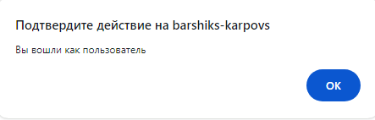

Рисунок 1- Уведомление об успешной авторизации

Тестирование авторизации на не корректные данные представлено в таблице 2.2.2.

Таблица 2 – Тестирование авторизации на не корректные данные

|  |  |
| --- | --- |
| Наименование | Описание |
| Дата тестирования | 18.06.2024 |
| Приоритет тестирования (Малый/Средний/высокий) | Высокий. |
| Названиетестирования/ Имя | Проверка формы авторизации с неправильной почтой и паролем. |
| Резюме испытания | Проверить программу при вводе не корректных данных. |
| Этапы теста | 1. В форму ввели не корректные данные; 2. Нажали на кнопку «Войти»; 3. Пришло уведомление «Такой пользователь не найден»; 4. Перенаправление на главную страницу. |
| Тестовые данные | Входные данные:  Почта: [Denis@mail.ru](mailto:Denis@mail.ru)  Пароль: Denis |
| Ожидаемый результат | При выполнении тестирования, если данные не корректны, то пользователь не может войти в личный кабинет. На главной странице высвечивается уведомление об ошибке. |
| Фактический результат | При выполнении тестирования пользователь увидел уведомление об ошибке «Такой пользователь не найден.»(рисунок 2), остался на главной странице |

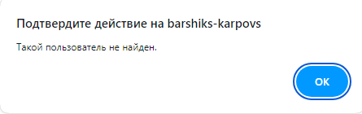

Рисунок 2 – Уведомление об ошибке авторизации

Тестирование регистрации на корректных данных контрольного примера представлено в таблице 3.

Таблица 3 – Тестирование регистрации на корректных данных контрольного примера

|  |  |
| --- | --- |
| Наименование | Описание |
| Дата тестирования | 18.06.2024 |
| Приоритет тестирования (Малый/Средний/высокий) | Высокий. |
| Название тестирования/ Имя | Проверка формы регистрации при введении корректных данных |
| Резюме испытания | Проверить программу при вводе корректных данных. |
| Этапы теста | 1. Ввели в форму корректные данные; 2. Нажать на кнопку «Зарегистрироваться»; 3. Если в базе данных нет пользователя с такой почтой, то появляется уведомление «Пользователь успешно зарегистрирован. Вы можете войти»; 4. Переход на главную страницу для авторизации. |
| Тестовые данные | Входные данные:  Почта: [hcsland87@gmail.com](mailto:hcsland87@gmail.com)  Пароль: 1111 |
| Ожидаемый результат | При выполнении тестирования, если данные корректны, то пользователь регистрируется в системе. На главной странице высвечивается уведомление об успешном прикреплении «Пользователь успешно зарегистрирован. Вы можете войти». |
| Фактический результат | При выполнении тестирования пользователь увидел уведомление о прикреплении к больнице «Пользователь успешно зарегистрирован. Вы можете войти»(рисунок 3). |

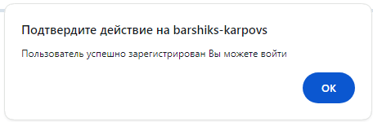

Рисунок 3 –Уведомление об успешной регистрации на сайте

Тестирование регистрации на не корректные данные представлено в таблице 4

Таблица 4 – Тестирование регистрации на некорректные данные

|  |  |
| --- | --- |
| Наименование | Описание |
| Дата тестирования | 18.06.2024 |
| Приоритет тестирования (Малый/Средний/высокий)*)* | Высокий. |
| Названиетестирования/ Имя | Проверка формы регистрации при введении не корректных данных |
| Резюме испытания | Проверить программу при вводе не корректных данных. |
| Этапы теста | 1.Ввели в форму не корректные данные;  2.Нажать на кнопку «Зарегистрироваться»;  3.Если в базе данных есть пользователь с такой почтой, то появляется уведомление «Данный email уже используется»;  4.Переход на главную страницу для повторного прикрепления. |
| Тестовые данные | Входные данные:  Почта: [hcsland87@gmail.com](mailto:hcsland87@gmail.com)  Пароль:1111 |
| Ожидаемый результат | При выполнении тестирования, если в базе данных уже существует пользователь с такой почтой то высвечивается уведомление «Данный email уже используется». Пользователя перенаправляет на главную страницу. |
| Фактический результат | При выполнении тестирования пользователь увидел уведомление об ошибке прикрепления «Данный email уже используется»(рисунок 4). Пользователя перенаправляет на главную страницу. |

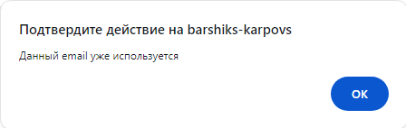

Рисунок 2.2.4 – Уведомление об ошибке прикрепления

Тестирование функции добавления корзины в товар представлено в таблице 5.

Таблица 5 – Тестирование функции добавления врача на корректных данных контрольного примера

|  |  |
| --- | --- |
| Наименование | Описание |
| Дата тестирования | 18.06.2024 |
| Приоритет тестирования *(Малый/Средний/высокий)* | Высокий. |
| Названиетестирования/ Имя | Проверка добавления доктора с корректными данными |
| Резюме испытания | Проверить программу при добавлении товара в корзину |
| Этапы теста | 1. Выбрать товар на главной странице; 2. Нажать на кнопку «В корзину»; 3. Вывод кнопок «-» и «+» для уменьшения или увеличения количества товаров |
| Тестовые данные |  |
| Ожидаемый результат | При выполнении тестирования товар должен добавиться в корзину |
| Фактический результат | При выполнении тестирования пользователь увидел изменение кнопок при добавлении товара в корзину (рисунок 5) |

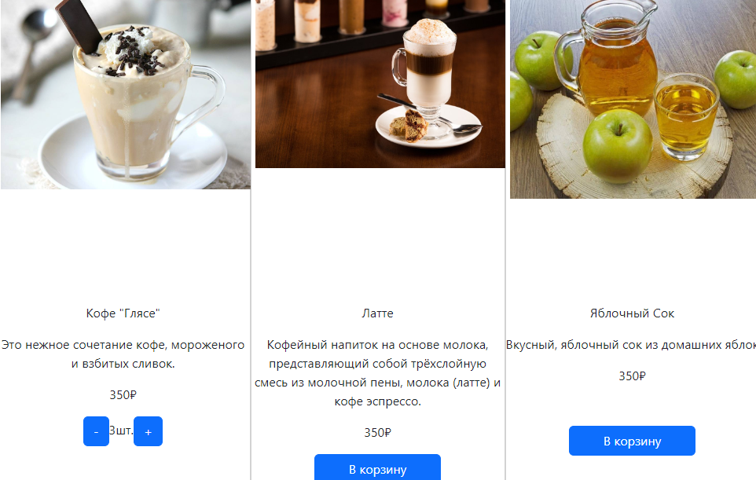

Рисунок 5 – Изменение кнопок при добавлении товара в корзину

Тестирование функции записи на прием на корректных данных представлено в таблице 6.

Таблица 6 – Тестирование функции оформления заказа.

|  |  |
| --- | --- |
| Наименование | Описание |
| Дата тестирования | 18.06.2024 |
| Приоритет тестирования *(Малый/Средний/высокий)* | Высокий. |
| Названиетестирования/ Имя | Проверка оформления заказа |
| Резюме испытания | Проверить программу при оформлении заказа |
| Этапы теста | 1.Выбрать товары;  2. Добавить их в корзину;   1. Перейти на страницу с корзиной; 2. Нажать на кнопку «Оформить заказ» 3. Если пользователь оформил заказ, появляется уведомление о оформленном заказе и на почту приходит сообщение с информацией об его заказе. |
| Тестовые данные |  |
| Ожидаемый результат | При выполнении тестирования товары должны добавиться в базу данных и появится уведомление о заказе, после заказа, приход сообщения на почту. |
| Фактический результат | При выполнении тестирования пользователь увидел уведомление об успешной записи «Спасибо за ваш заказ. Мы свяжемся с вами скоро.» (рисунок 6.). и письмо пришло на почту (рисунок 6.2) |

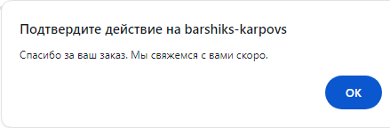

Рисунок 6 - Уведомление об успешной записи на прием

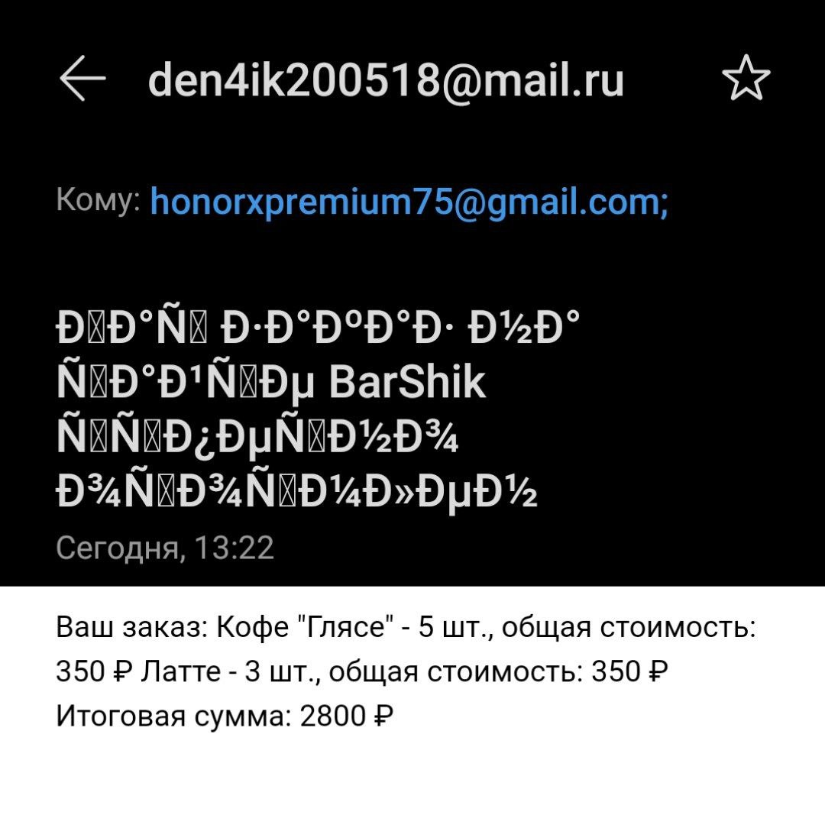

Рисунок 6.2 – Письмо на почту с информацией о заказе